 | ДЕПАРТАМЕНТ ОБРАЗОВАНИЯ И НАУКИ  ГОРОДА МОСКВЫ  Государственное бюджетное профессиональное  образовательное учреждение города Москвы  «Колледж малого бизнеса № 4»  (ГБПОУ КМБ № 4)

Отчёт по лабораторной работе №1
Специальность: 09.02.07 Информационные системы и программирование
Форма обучения: очная
Студент: Межибор Ярослав Евгеньевич
Группа: ИПО-21.24
Проверил: Рыбаков Александр Сергеевич

Москва, 2025 г.

Оглавление
Цель работы: 3
Постановка задачи: 3
Ход выполнения работы: 3
Вывод: 9

Цель работы:
Изучение основных способов запуска командной строки в операционной системе Windows, освоение настройки её интерфейса, а также знакомство с базовыми командами для получения системной информации.

Постановка задачи:
- Запустить командную строку несколькими способами.
- Настроить внешний вид окна (размер шрифта, цвет текста и фона).
- Использовать команду ver для определения версии операционной системы.
- Изучить элементы интерфейса командного окна.

Ход выполнения работы:

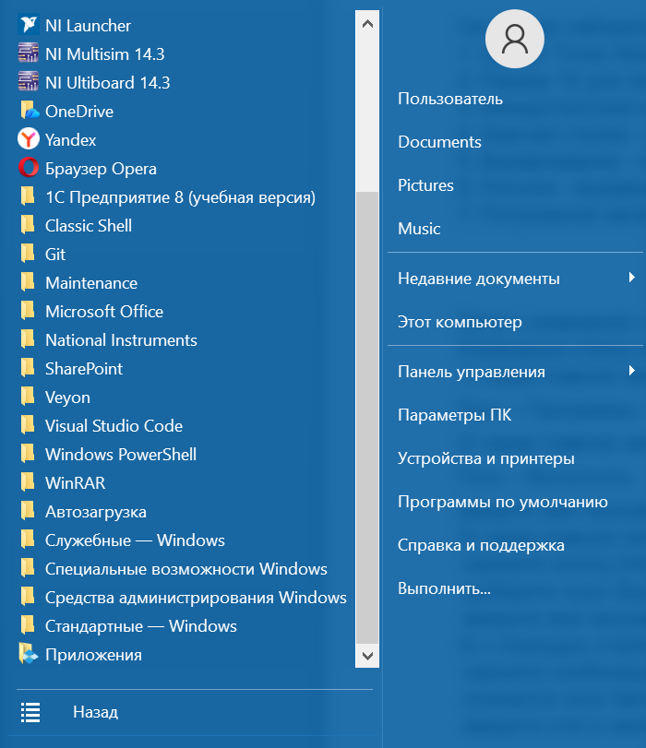
Рис. 1
Запуск cmd первым способом

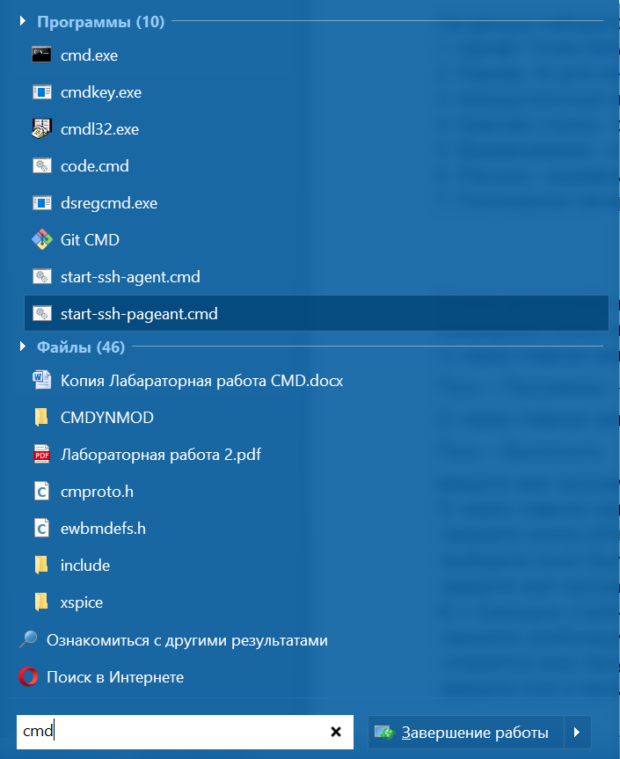
Рис. 2
Запуск cmd вторым способом

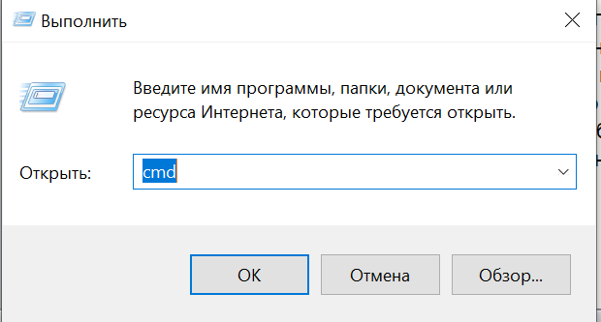
Рис. 3
Запуск cmd третьим способом
Рис. 4
Запуск cmd четвёртым способом
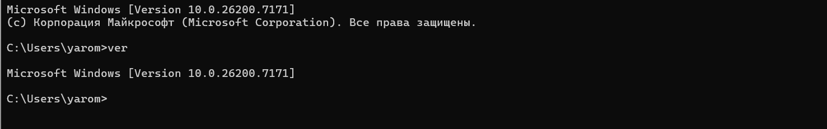
Рис. 5
Просмотр версии с помощью команды ver
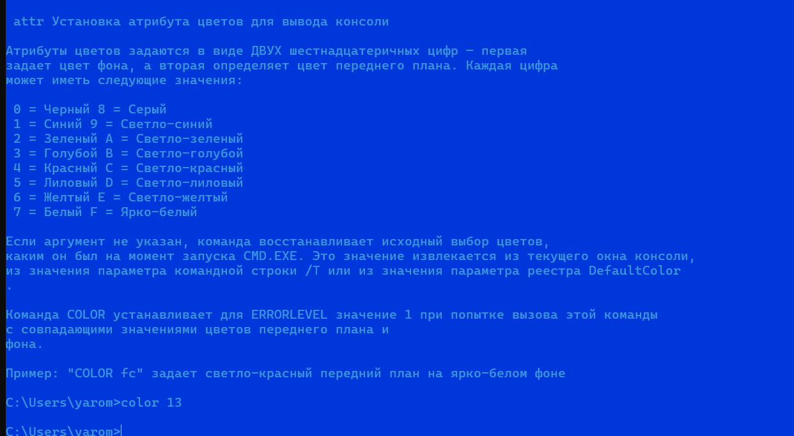
Рис. 6

Изменение цвета фона и шрифта
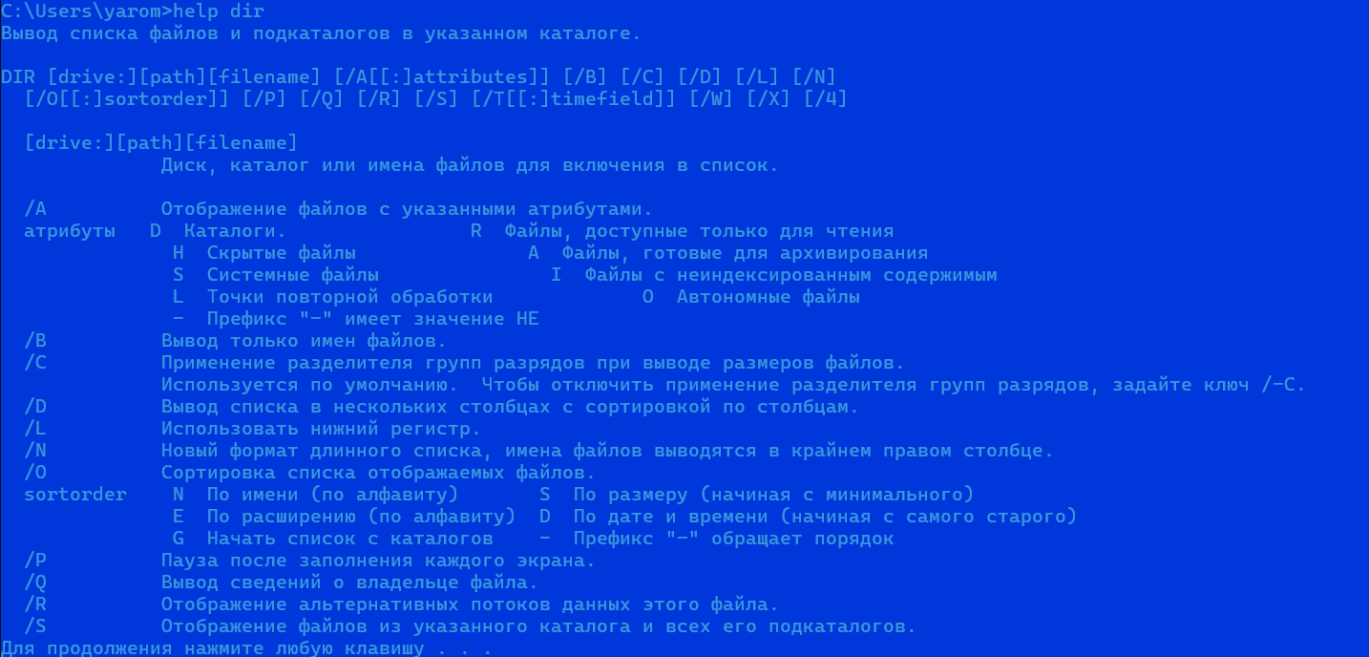
Рис. 7
Просмотр команды help dir
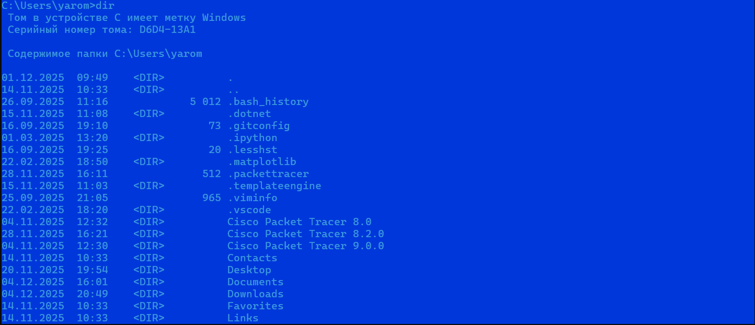
Рис. 8
Просмотр команды dir
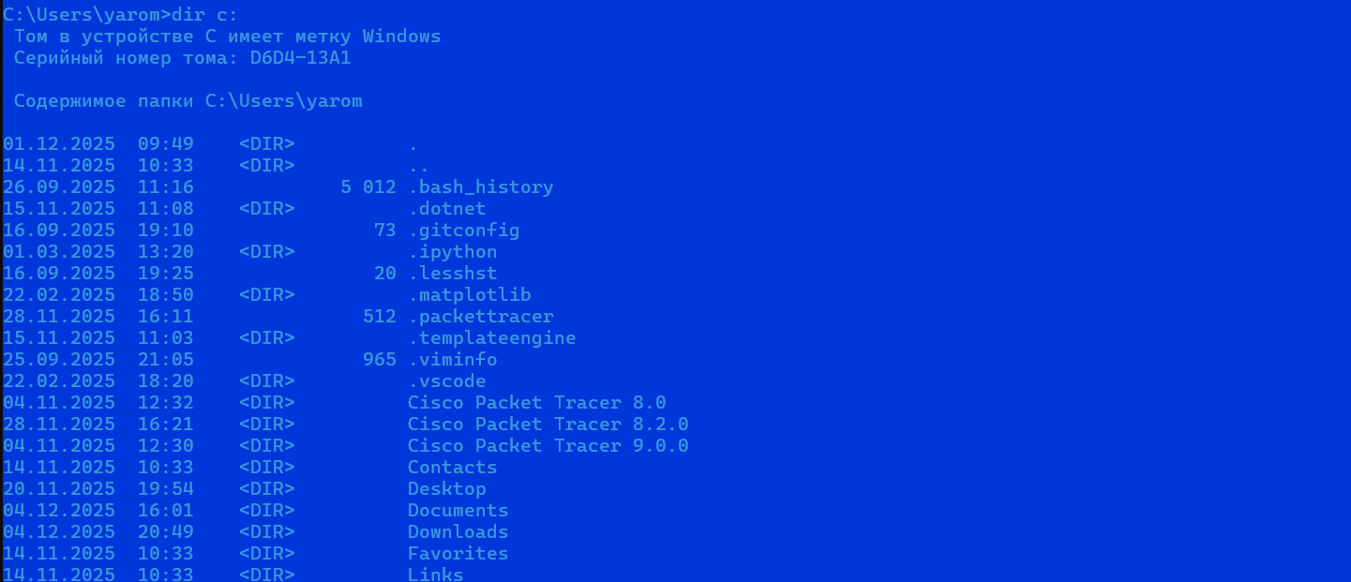
Рис. 9
Просмотр команды dir c:
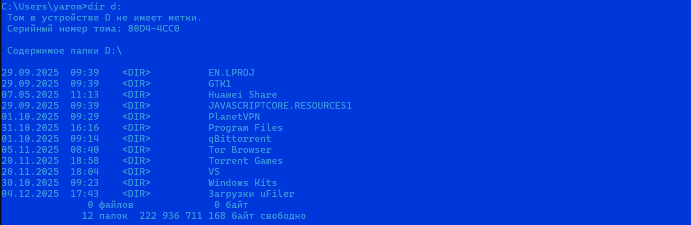
Рис. 10
Просмотр команды dir :

Вывод:
В ходе лабораторной работы были освоены основные способы запуска командной строки в Windows, изучены возможности настройки её интерфейса, а также получена системная информация с помощью команды ver. Были определены ключевые элементы интерфейса командного окна, что является базовым навыком для дальнейшей работы в среде командной строки.

